ALADI/SEC/Estudio 197
8 de diciembre de 2008

SISTEMA REGIONAL DE ESTADÍSTICAS DE TRANSPORTE
DE LOS PAÍSES DE LA ALADI

Presentación

La Secretaría General de la ALADI presenta el “Estudio sobre el Sistema Regional de Estadísticas de Transporte de los Países de la ALADI“, elaborado por personal de planta de la Secretaría, de acuerdo a la Actividad V.6 del Programa de Actividades de la Asociación para el año 2008 (ALADI/CR/Resolución 322).

El objetivo del Estudio es exhibir el tratamiento que se realiza en los países miembros de la Asociación a las Estadísticas de Transporte, identificando las principales variables de medición utilizadas y reconociendo los aspectos que requieren análisis y trabajo en lo que respecta a la homogeneización de la información presentada para todos ellos. Todo esto considerando el proyecto de elaboración de un Sistema Regional de Estadísticas de Transporte que compile los datos y los presente de forma uniforme y completa para convertirse así en un referente de consultas a nivel regional.

Cabe resaltar que el estudio se elaboró a partir de la información disponible en los sitios Web de los Ministerios de Transporte, Institutos Nacionales de Estadística y Direcciones Generales de Transporte de los países miembros de la Asociación Latinoamericana de Integración.

__________

ÍNDICE

A. Términos de Referencia
1. Objetivo
2. Antecedentes
3. Etapas de Cumplimiento
4. Resultado Esperado
B. Concepto de Estadísticas
C. Justificación
D. Estadísticas de Transporte
1. Argentina
2. Bolivia
3. Brasil
4. Chile
5. Colombia
6. Cuba
7. Ecuador
8. México
9. Paraguay
10. Perú
11. Uruguay
12. Venezuela
D. Antecedentes y Diagnóstico
E. Plan de Acción
F. Fuentes de Información

__________

A. Términos de Referencia

- Objetivo

Atender y satisfacer una clara demanda existente, poniendo a disposición de las autoridades y principales actores económicos de los países de la región, una información confiable y actualizada que permitirá adoptar decisiones.

- Antecedentes

Se trata de una asignatura pendiente de la región. Por distintas razones, todos los intentos que oportunamente se realizaron con respecto a este tema, no lograron alcanzar un correcto nivel de materialización. En función a trabajos preparatorios realizados en el ámbito del SIT-A, en estos momentos la ALADI se encuentra en condiciones de comenzar a trabajar en la ejecución del emprendimiento a través del cumplimiento de fases de trabajo claramente determinadas y vinculada progresivamente entre sí.

Con esta idea de trabajo, el producto tendrá siempre como fuente de información a los órganos competentes de cada país y estará en condiciones de evolucionar y perfeccionarse en forma continua.

- Resultado Esperado

Disponer de una información oficial, actualizada, relevante y necesaria para adoptar decisiones en el ámbito de la movilización internacional de la producción de los países que integran la Asociación.

B. Concepto de Estadísticas

"La estadística es una ciencia con base matemática referente a la recolección, análisis e interpretación de datos, que busca explicar condiciones
regulares en fenómenos de tipo aleatorio. "

La Estadística se divide en dos ramas:

- La estadística descriptiva, que se dedica a los métodos de recolección, descripción, visualización y resumen de datos originados a partir de los fenómenos en estudio. Los datos pueden ser resumidos numérica o gráficamente. Ejemplos básicos de descriptores numéricos son: la media y la desviación estándar. Algunos ejemplos gráficos son: histograma, pirámide poblacional, clusters, etc.

- La inferencia estadística, que se dedica a la generación de los modelos, inferencias y predicciones asociadas a los fenómenos en cuestión teniendo en cuenta la aleatoriedad de las observaciones.

Ambas ramas (descriptiva e inferencial) comprenden la estadística aplicada. Hay también una disciplina llamada estadística matemática, la cual se refiere a las bases teóricas de la materia.

La palabra estadísticas también se refiere al resultado de aplicar un algoritmo estadístico a un conjunto de datos, como en estadísticas económicas, estadísticas criminales, etc.

La palabra "estadística" procede del latín statisticum collegium ("consejo de Estado") y de su derivado italiano statista ("hombre de Estado" o "político"). El término alemán Statistik, que fue primeramente introducido por Gottfried Achenwall (1749), designaba originalmente el análisis de datos del Estado, es decir, "la ciencia del Estado" (también llamada "aritmética política" de su traducción directa del inglés).

No fue hasta el siglo XIX cuando el término estadística adquirió el significado de recolectar y clasificar datos. Este concepto fue introducido por el inglés John Sinclair.

En su origen, por tanto, la estadística estuvo asociada a datos, a ser utilizados por el gobierno y cuerpos administrativos (a menudo centralizados). La colección de datos acerca de estados y localidades continúa ampliamente a través de los Servicios de Estadística nacionales e internacionales. En particular, los censos suministran información regular acerca de la población.

Durante el Siglo XX, la creación de instrumentos precisos para asuntos de salud pública (epidemiología, bioestadística, etc.) y propósitos económicos y sociales (tasa de desempleo, econometría, etc.) necesitó de avances sustanciales en las practicas estadísticas.

Hoy el uso de la estadística se ha extendido más allá de sus orígenes como un servicio al Estado o al gobierno. Personas y organizaciones usan la estadística para entender datos y tomar decisiones en ciencias naturales y sociales, medicina, negocios y otras áreas. La estadística es entendida generalmente no como un sub-área de las matemáticas sino como una ciencia diferente "aliada".

Al aplicar la estadística a un problema científico, industrial o social, se comienza con un proceso o población a ser estudiado. Esta puede ser la población de un país, de granos cristalizados en una roca o de bienes manufacturados por una fábrica en particular durante un periodo dado. También podría ser un proceso observado en varios instantes y los datos recogidos de esta manera constituyen una serie de tiempo.

Por razones prácticas, en lugar de compilar datos de una población entera, usualmente se estudia un subconjunto seleccionado de la población, llamado muestra. Datos acerca de la muestra son recogidos de manera observacional o experimental. Los datos son entonces analizados estadísticamente lo cual sigue dos propósitos: descripción e inferencia.

C. Justificación

El siguiente Estudio exhibirá en el Punto D una recopilación de algunos datos estadísticos de transporte de los países miembros de la ALADI disponibles en los sitios Web oficiales de los organismos idóneos en el tema y mencionados con anterioridad.

El objetivo de la elaboración del siguiente compendio es el de exhibir las diferentes metodologías de compilación, procesamiento y presentación de la información, con el propósito de poder estar en condiciones de encarar un proceso por el cual se pueda comenzar a identificar los mecanismos más adecuados para una armonización gradual y paulatina de los procesos de captura de datos para su inclusión y categorización en el Sistema.

Con base en este análisis e interpretación, es que algunos de los principales aspectos de un plan de acción a seguir para la elaboración del Sistema de Estadísticas de Transporte de la ALADI serán detallados posteriormente en el Punto E del presente trabajo.

D. Estadísticas de Transporte

- Argentina

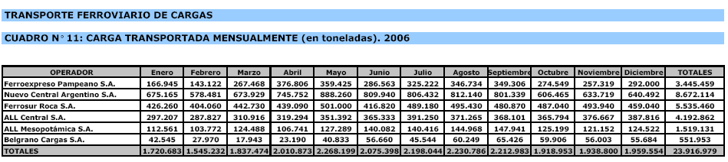
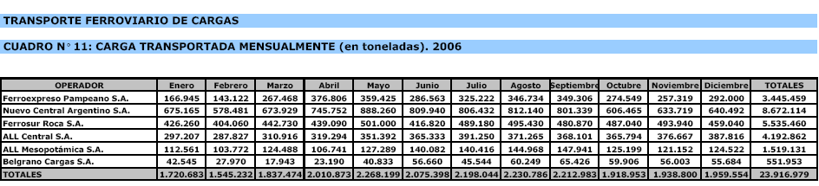
  - Transporte Ferroviario

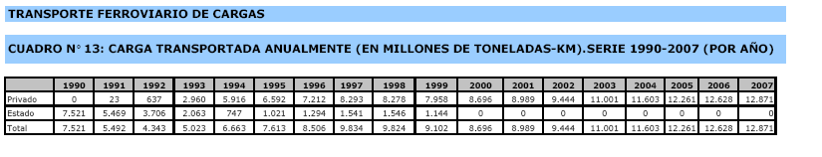

  - Transporte Automotor

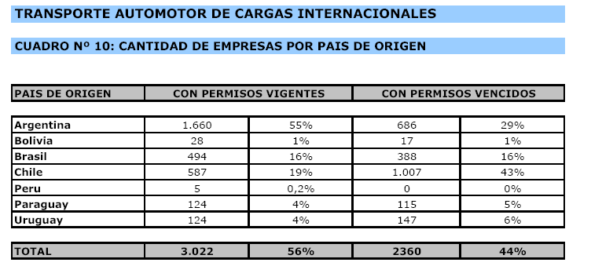

  - Transporte Aéreo
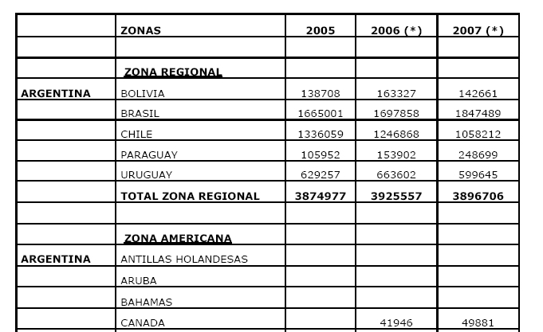

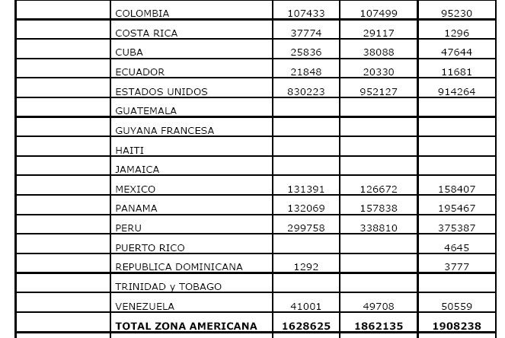

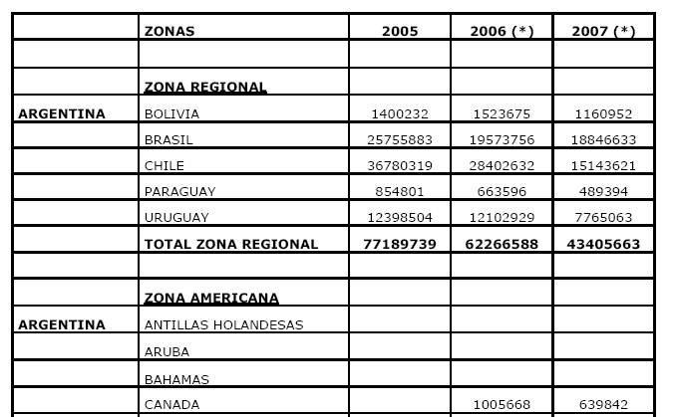

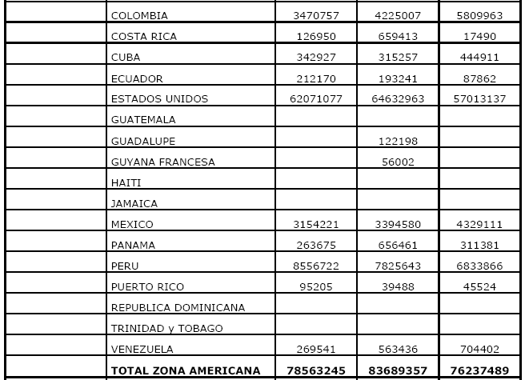

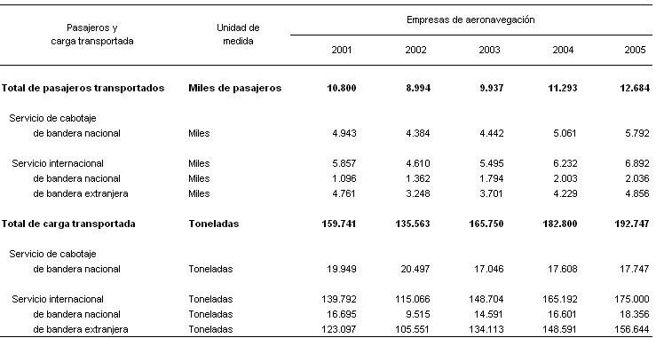
Servicios prestados por las empresas de aeronavegación. Total del país.

  - Transporte Fluvial y Marítimo
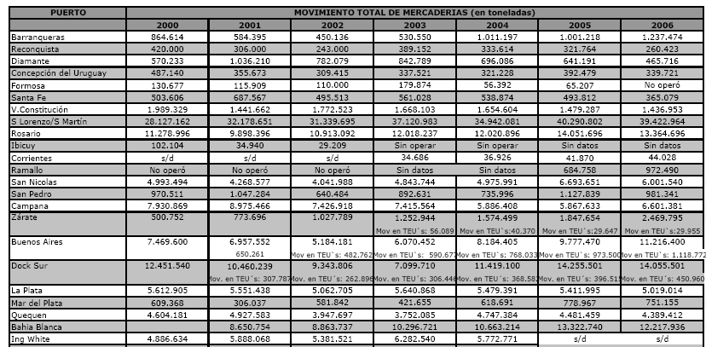

- Bolivia

  - Transporte Aéreo
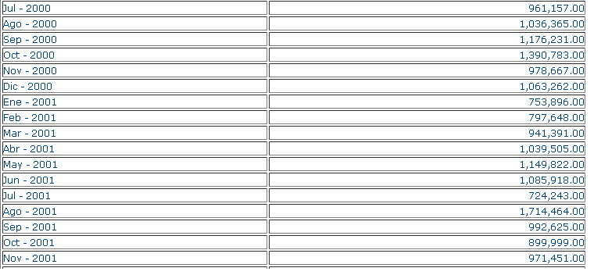
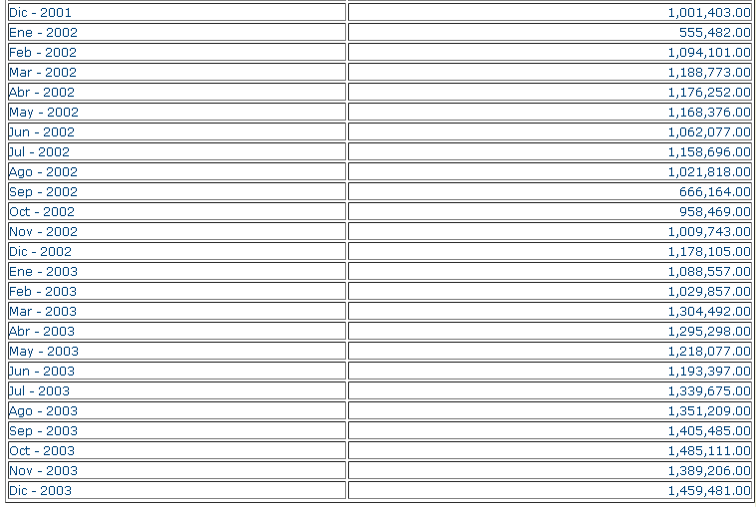

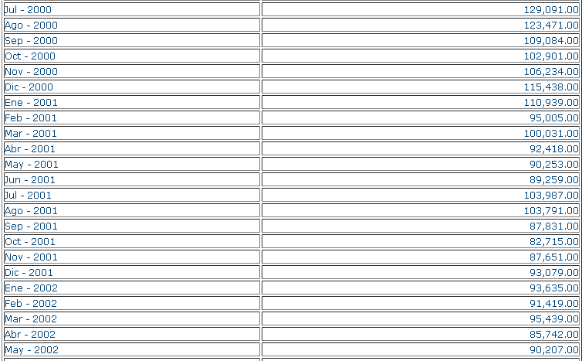
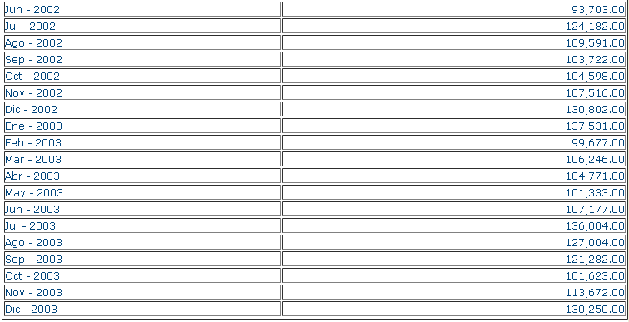

- Brasil

  - Transporte Rodoviário

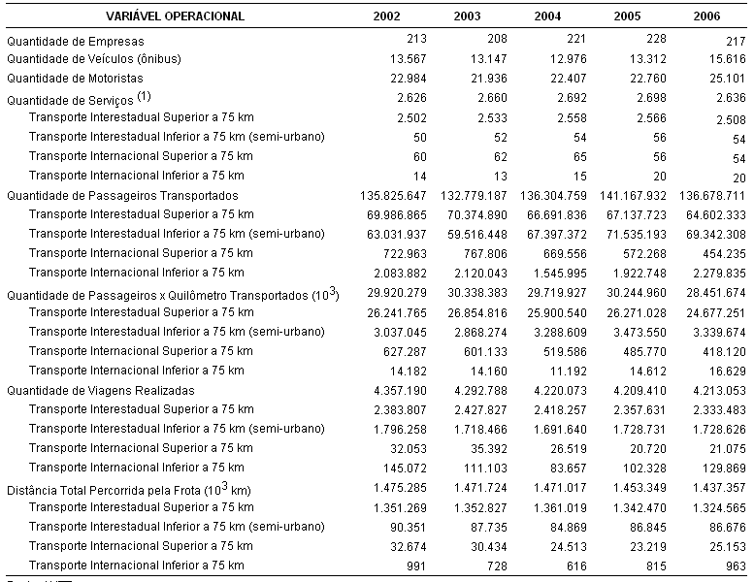

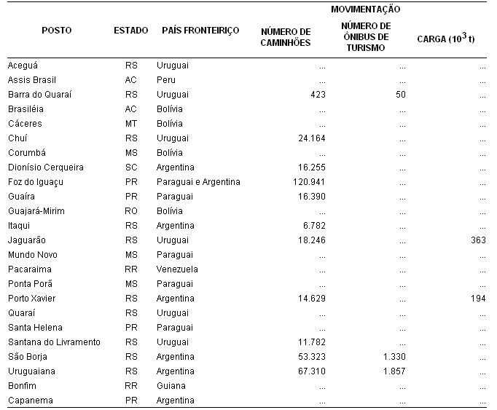

  - Transporte Ferroviário

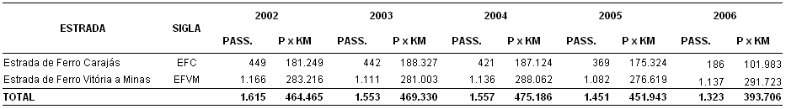

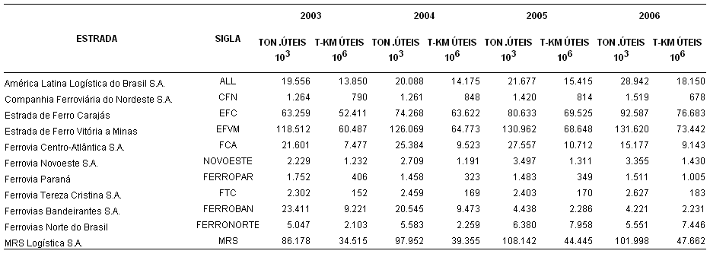

  - Transporte Marítimo

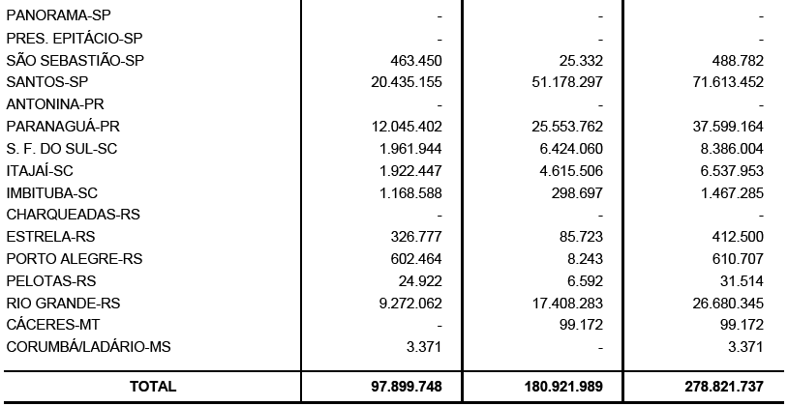
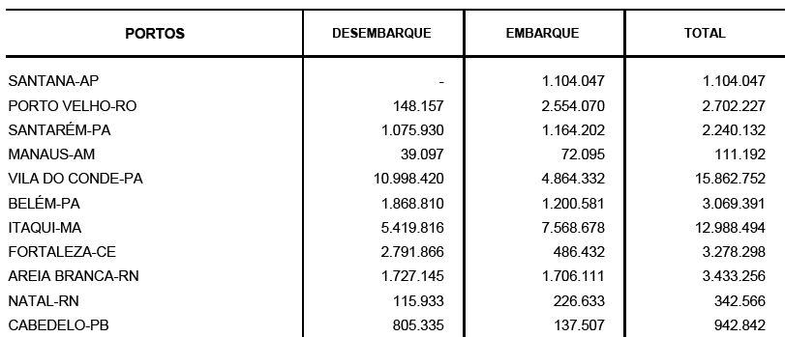
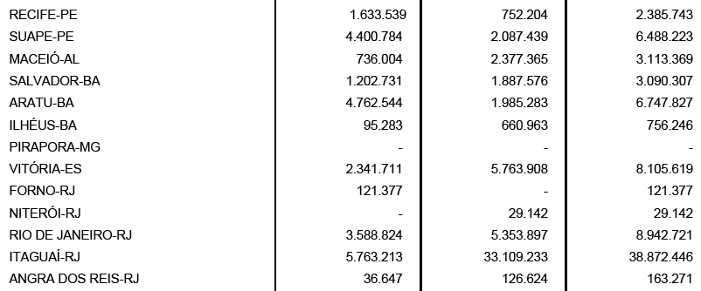

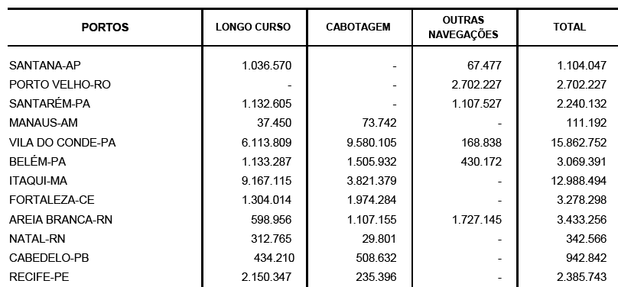
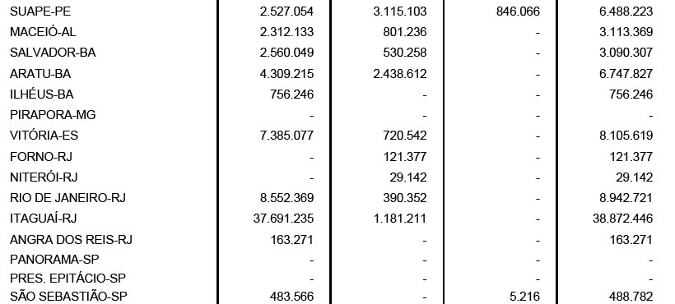
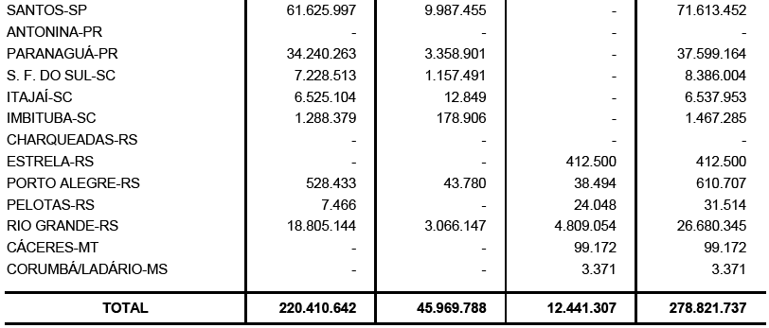

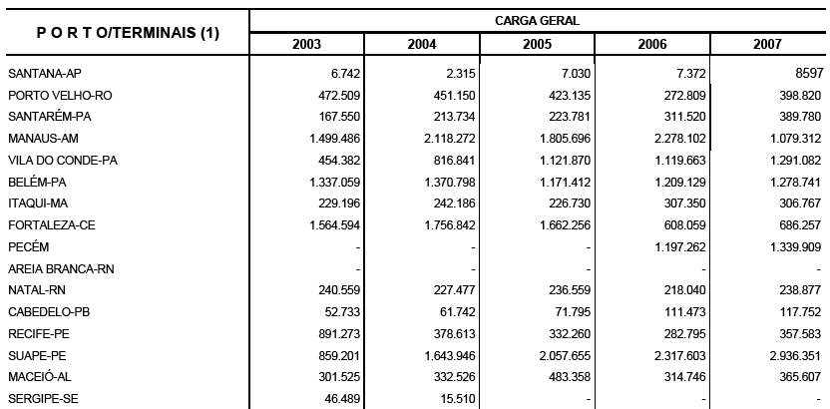
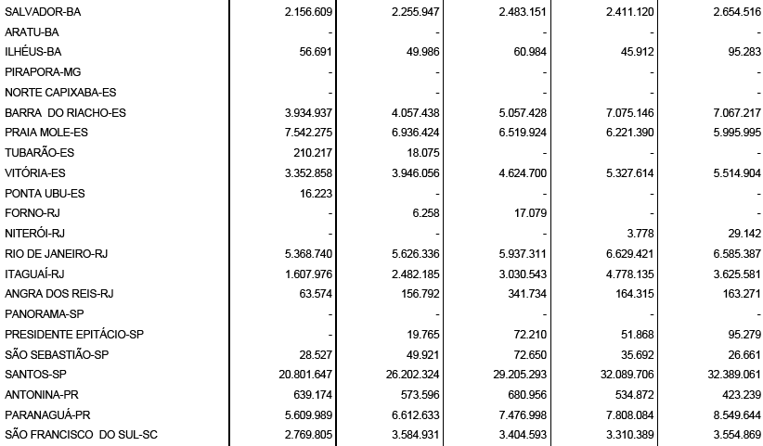
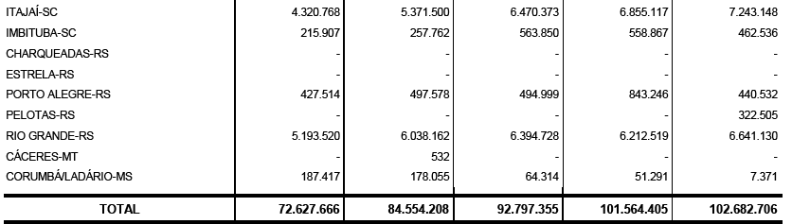

  - Transporte Aéreo

TRÁFEGO INTERNACIOANL
ORIGEM BRASIL – RESUMO POR CONTINENTE
PRIMEIRO SEMESTRE 2007
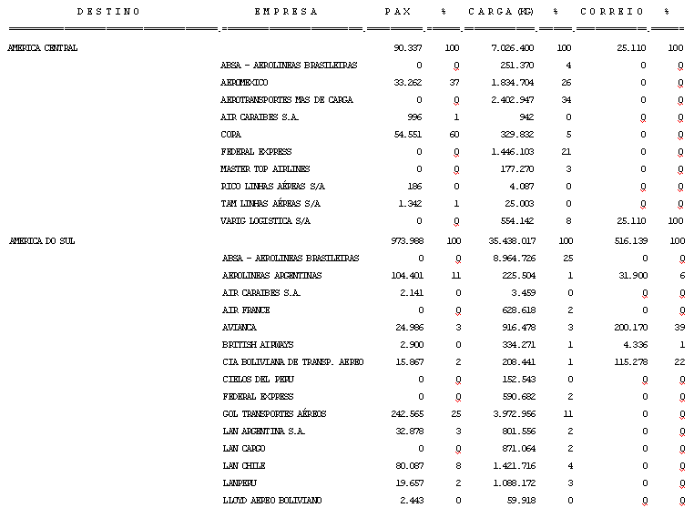

TRÁFEGO INTERNACIOANL
DESTINO BRASIL – RESUMO POR CONTINENTE
PRIMEIRO SEMESTRE 2007
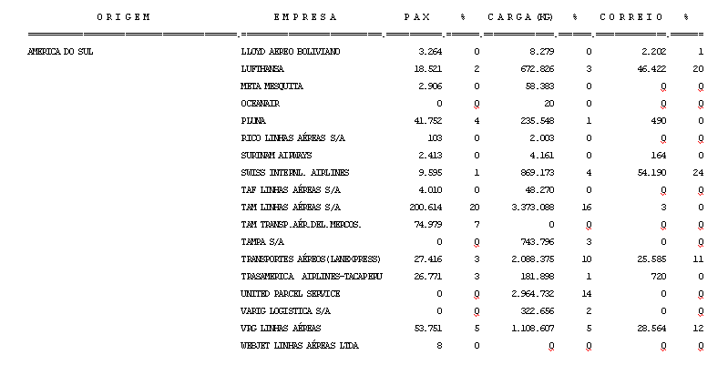

- Chile

  - Transporte Ferroviario

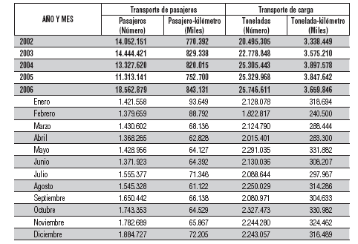

  - Transporte Marítimo
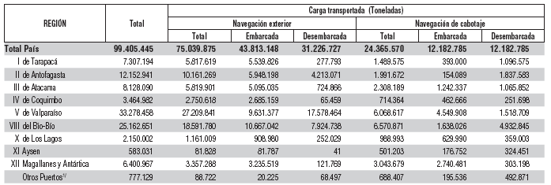

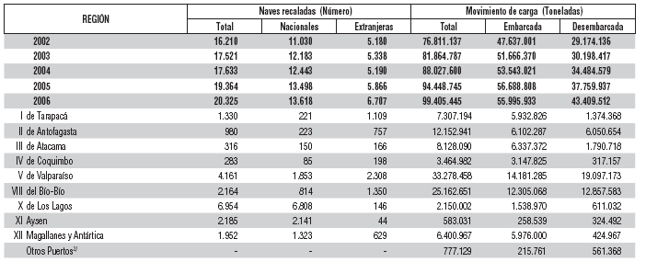



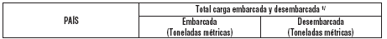
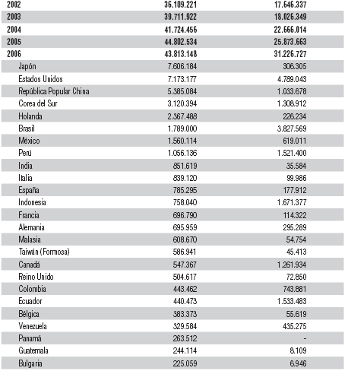
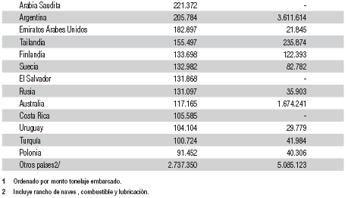

  - Transporte Aéreo
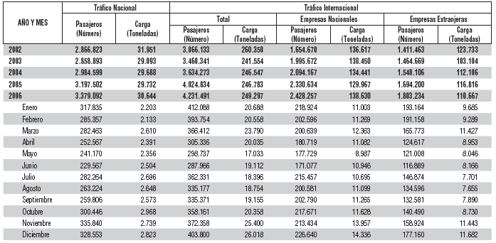

- Colombia

  - Transporte

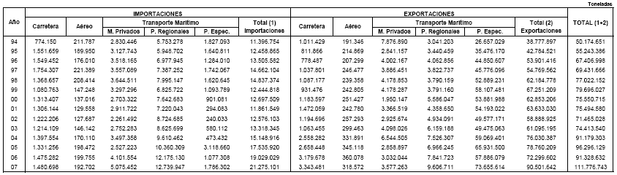

- Cuba

  - Transporte
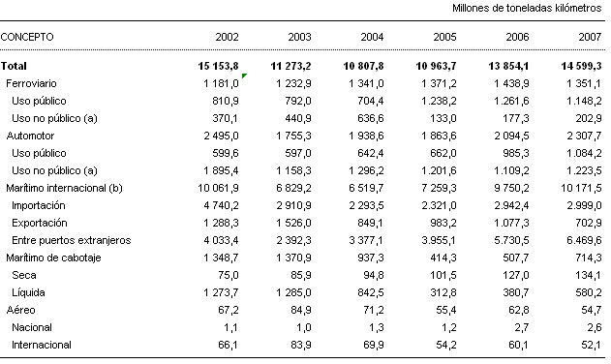
TRÁFICO DE CARGA 2007

  - Transporte Marítimo

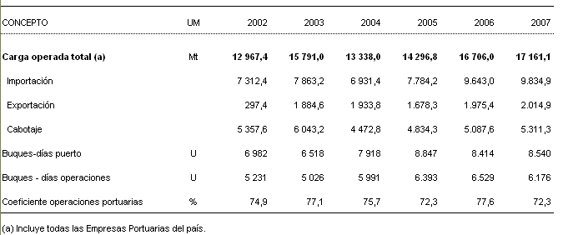

- Ecuador

  - Transporte Marítimo

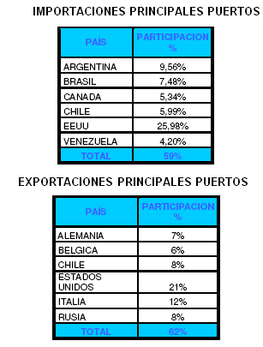

- México

  - Transporte

Comercio internacional de mercancías según modo de transporte
(Millones de dólares)

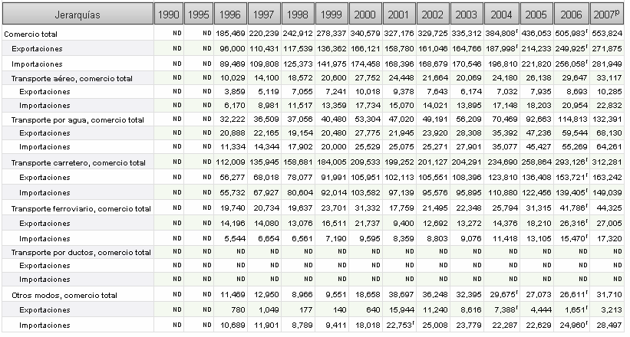

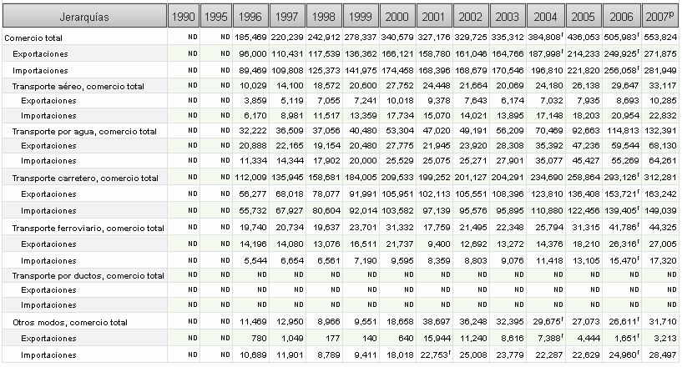
Comercio internacional de mercancías según modo de transporte
(Millones de dólares estadounidenses)

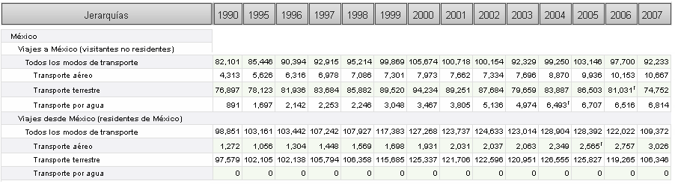
Tráfico internacional de pasajeros según modo de transporte
(Miles de visitantes)

- Paraguay

  - Transporte Fluvial y Terrestre
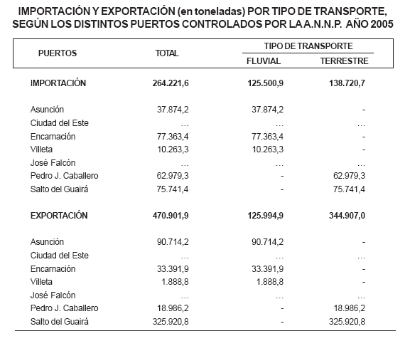

  - Transporte Aéreo
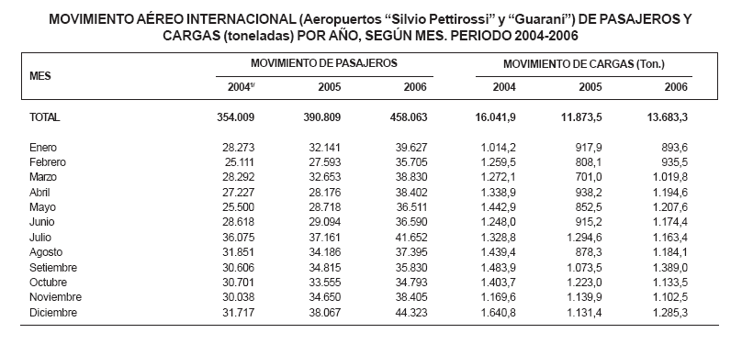

- Perú

  - Transporte Aéreo
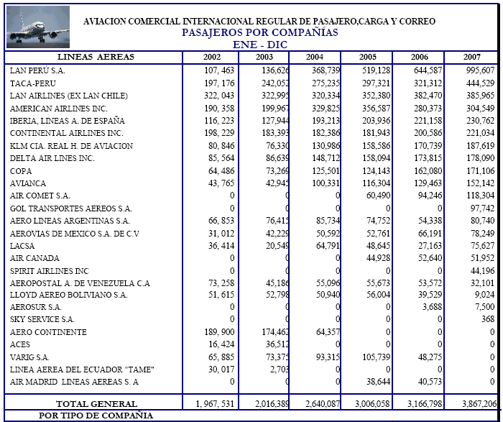
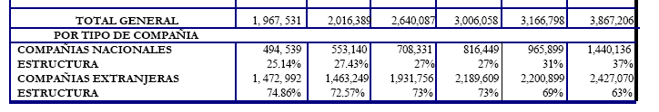

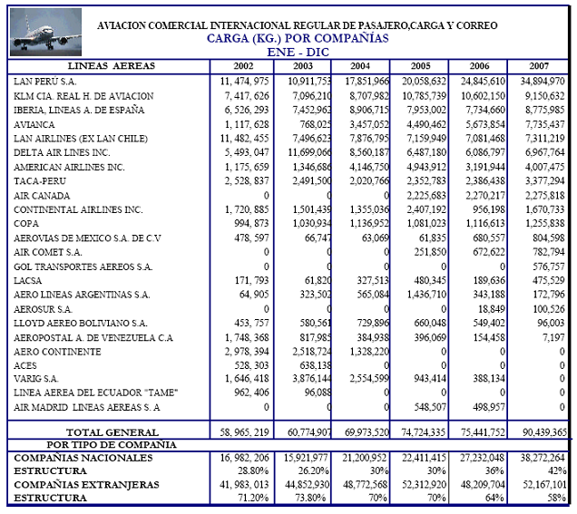

  - Transporte Acuático

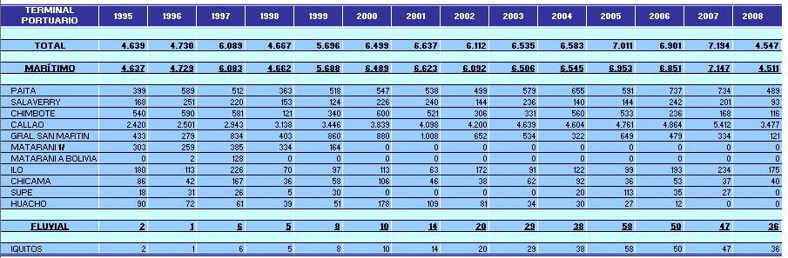

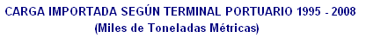

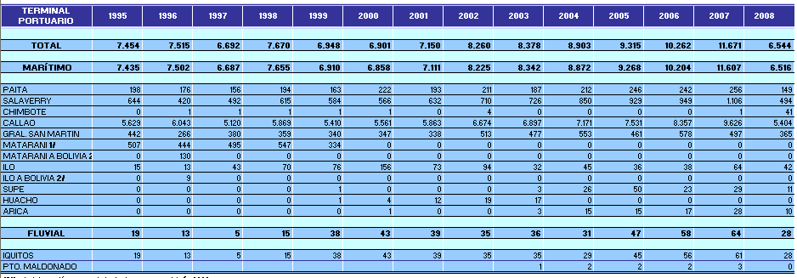
  - Transporte Ferroviario

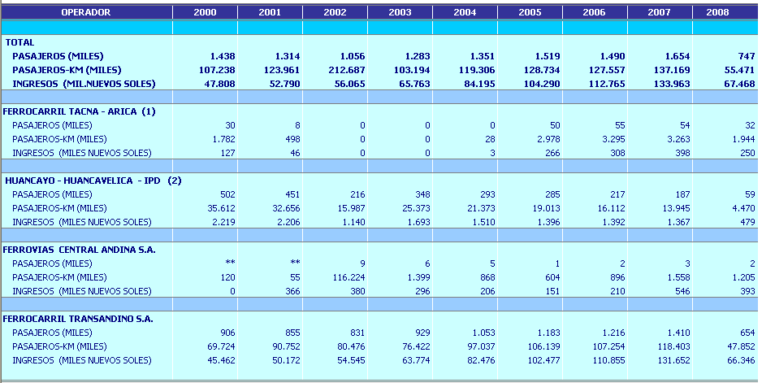

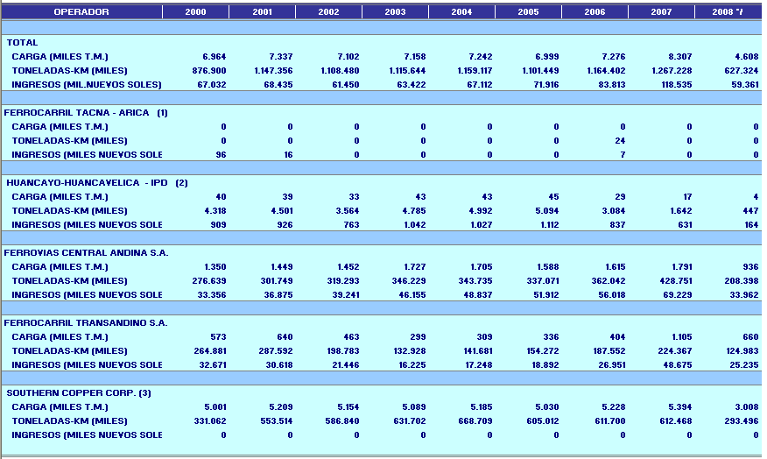

- Uruguay

  - Transporte Carretero
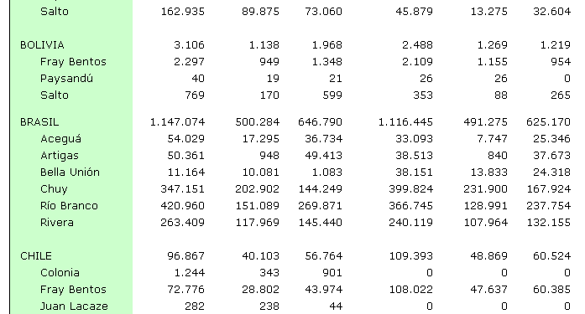
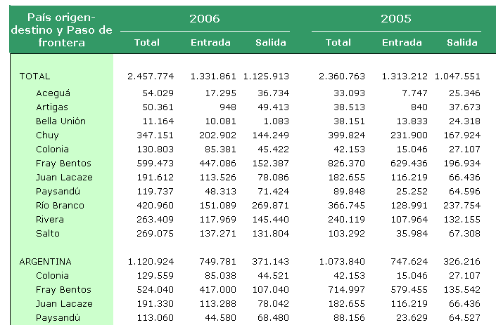
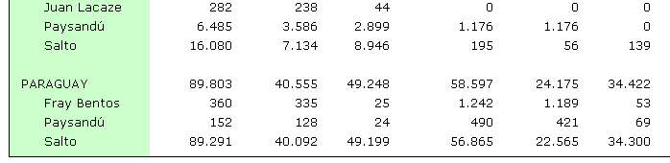

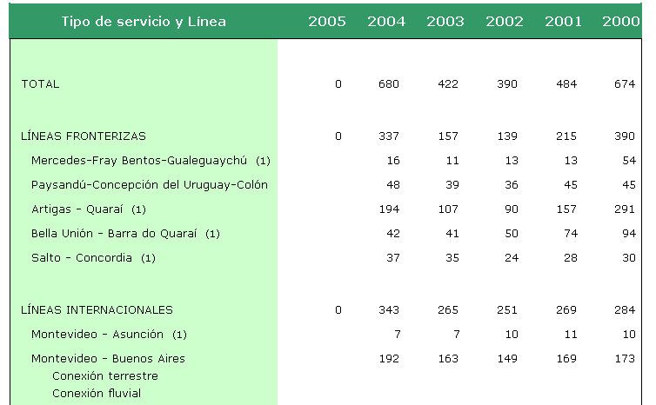
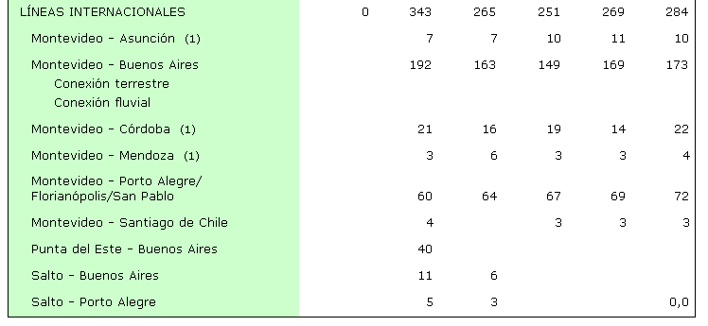

  - Transporte Ferroviario

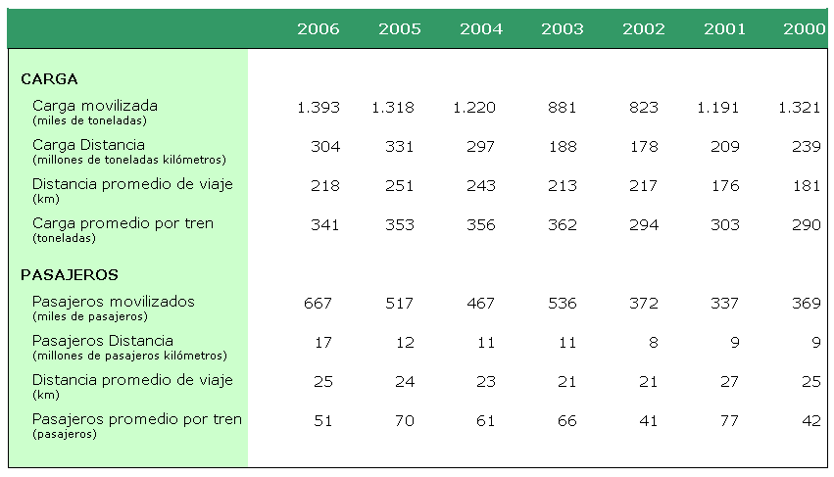

  - Transporte Fluvial y Marítimo

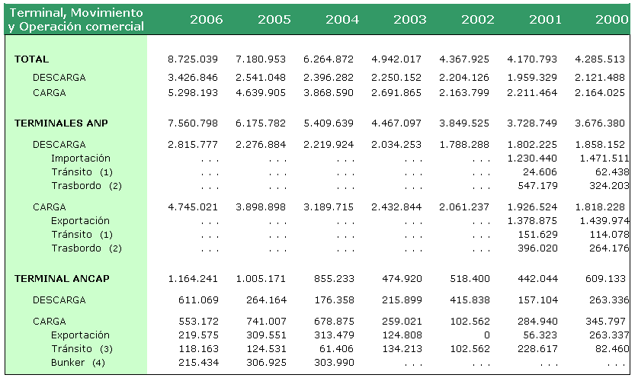


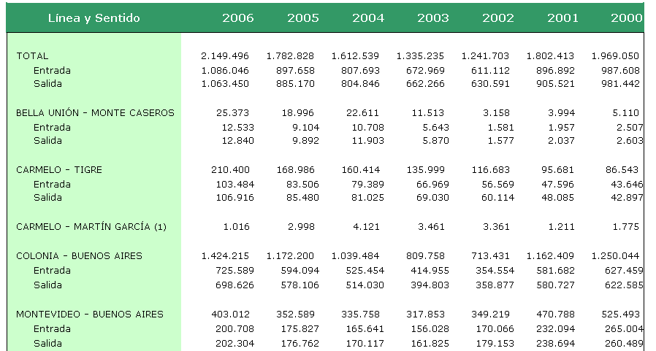
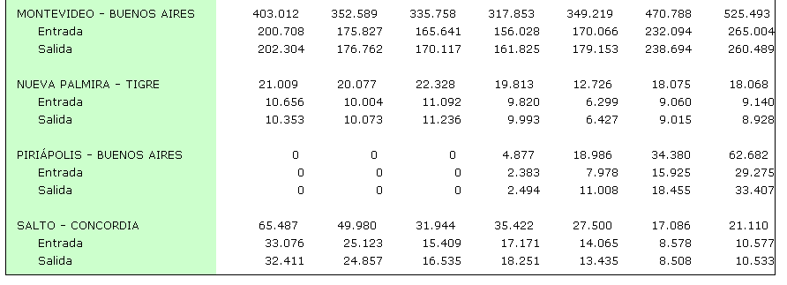

  - Transporte Aéreo

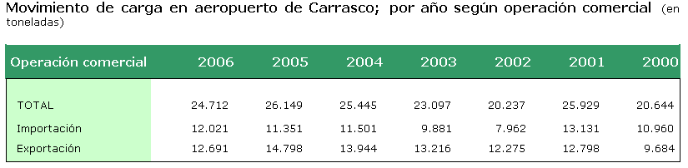

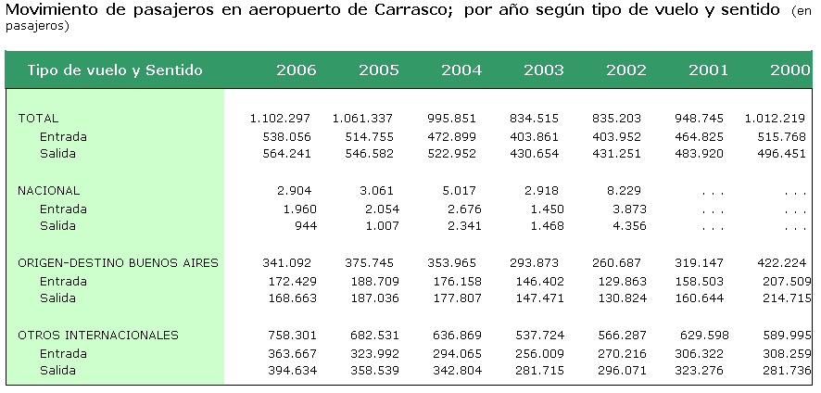

- Venezuela

  - Transporte Aéreo

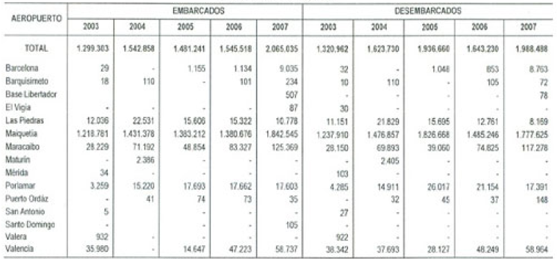


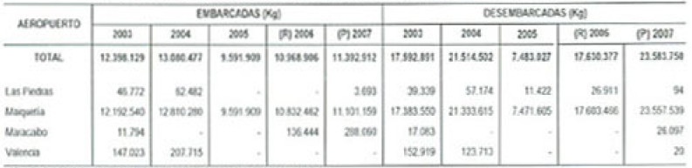

  - Transporte Carretero

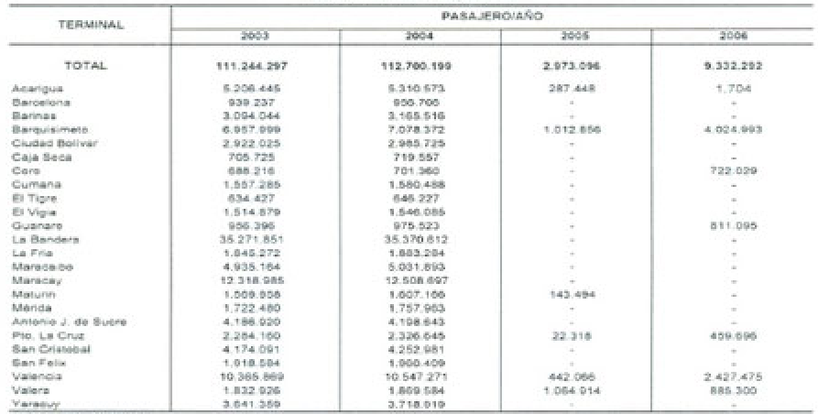


  - Transporte Ferroviario



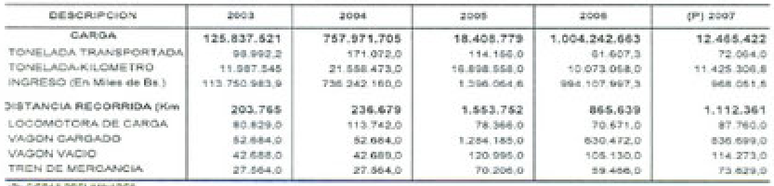

  - Transporte Marítimo


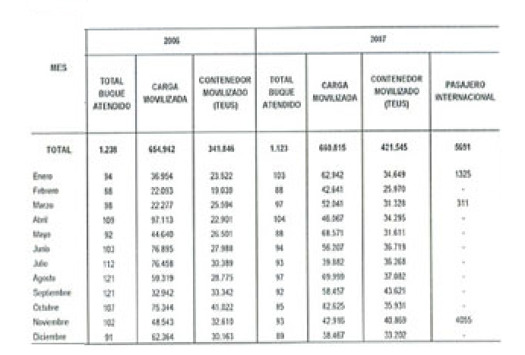

E. Antecedentes y Diagnóstico

Existe un antecedente concreto en la voluntad de creación de un Sistema de Estadísticas de Transporte para América del Sur denominado SETAS. El mismo fue desarrollado bajo el formato de Proyecto Piloto con el objeto de determinar la viabilidad de construir un sistema estadístico de transporte para la región. Su propósito consistía en minimizar los costos de adaptación de los sistemas nacionales y homogeneizar de forma gradual los datos recopilados.

Luego de compilar y presentar alguna de la información disponible a nivel de estadísticas de transporte en la región, podemos afirmar que este nuevo intento de creación e implementación de un Sistema Estadístico para los países de la ALADI deberá tener en cuenta lo fundamental de establecer criterios y procedimientos uniformes de captación y procesamiento de los datos, así como contar con el apoyo y compromiso de las instituciones nacionales especializadas para el suministro periódico de información.

F. Plan de Acción

- Coordinación: Realizar actividades conjuntas con otras áreas de la Secretaría General que trabajan regularmente en la compilación y análisis de estadísticas de comercio exterior.

- Clasificación: Aplicar metodologías eficientes de categorización y procesamiento de la información de acuerdo a los diferentes modos de transporte.

- Homogeneización: Armonizar las variables de estudio a fin de hacer comparable la información estadística para todos los países miembros de la Asociación.

- Apoyo de los Países Miembros: Solicitar la colaboración de los organismos nacionales especializados en estadísticas y transporte, mediante la firma de un Acuerdo de Cooperación en intercambio de información y la realización de reuniones periódicas de coordinación de metodologías recopilatorias.

- Difusión: Divulgar los datos contenidos en él, de forma que pueda convertirse en un referente de consultas de operadores privados y organismos públicos dedicados a la movilización de carga y pasajeros en la región.

- Mejora continua: Buscar el perfeccionamiento y actualización permanente del Sistema en cuanto a cantidad y calidad de información presentada.

G. Fuentes de Información

PAÍS | INFORMACIÓN
Argentina | Instituto Nacional de Estadísticas (www.indec.mecon.gov.ar)
Argentina | Secretaría de Transporte (www.transporte.gov.ar)
Bolivia | Instituto Nacional de Estadísticas (www.ine.gov.bo)
Bolivia | Ministerio de Obras Públicas (www.oopp.gov.bo)
Brasil | Ministerio de Transportes (www.transportes.gov.br)
Brasil | Instituto Brasilero de Geografía y Estadística (www.ibge.gov.br)
Chile | Instituto Nacional de Estadísticas (www.ine.cl)
Chile | Ministerio de Transportes y Telecomunicaciones (www.mtt.cl)
Colombia | Ministerio de Transporte (www.mintransporte.gov.co)
Colombia | Departamento Administrativo Nacional de Estadísticas (www.dane.gov.co)
Cuba | Oficina Nacional de Estadísticas (www.one.cu)
Cuba | Transporte de Cuba (www.transporte.cu)
Ecuador | Instituto Nacional de Estadísticas y Censos (www.inec.gov.ec)
Ecuador | Dirección General de la Marina Mercante (www.digmer.org)
México | Secretaría de Comunicaciones y Transportes (www.sct.gob.mx)
México | Instituto Nacional de Estadísticas y Geografía (www.inegi.gob.mx)
Paraguay | Dirección Nacional de Transporte (www.dinatran.gov.py)
Paraguay | Dirección General de Estadística, Encuestas y Censos (www.dgeec.gov.py)
Perú | Ministerio de Transportes y Comunicaciones (www.mtc.gob.pe)
Perú | Instituto Nacional de Estadísticas e Informática (www.inei.gob.pe)
Uruguay | Dirección Nacional de Transporte (www.dnt.gub.uy)
Uruguay | Instituto Nacional de Estadísticas (www.ine.gub.uy)
Venezuela | Ministerio de Infraestructura (www.infraestructura.gov.ve)
Venezuela | Instituto Nacional de Estadística (www.ocei.gov.ve)

__________

